安徽省骨干教师及班主任高级研修项目（2012）

工作简报

第8期（总第12期）

淮北师范大学继续教育学院编 2011年9月21日

我校高中信息技术教学能手省级研修班举行结业典礼

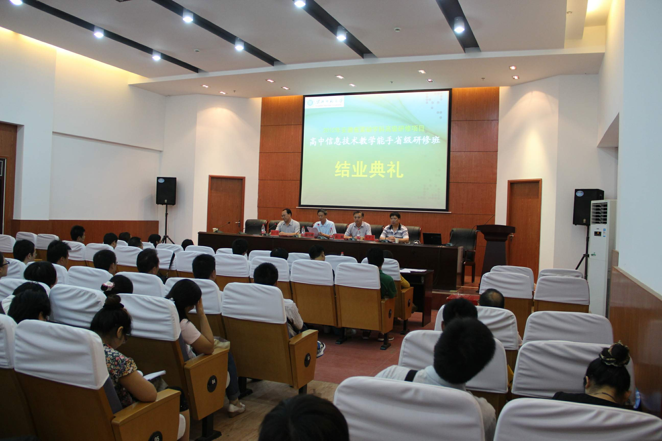
9月20日下午，我校高中信息技术教学能手省级研修班结业典礼在逸夫楼3楼报告厅举行。省培项目领导小组组长、副校长谢阳群教授，继续教育学院院长王璨、计算机科学与技术学院党总支书记杨广君、副院长宋万干、培训班教学班主任及全体学员参加了结业典礼。典礼由杨广君主持。
宋万干首先对高中信息技术教学能手省级研修班工作作了全面总结。他指出，计算机科学与技术学院非常重视此次研修活动，在训前做了大量准备工作，多次征求教育部“国培计划”专家李艺教授和省信息技术教研员方其桂老师的意见，根据高中信息技术学科教师的实际需要，制定、修改、完善培训方案。他说，此次培训工作的成功开展，得益于细致周密的安排、严格的管理制度和措施、高水平的培训团队、丰富的培训内容参训学员如饥似渴的知识追求。他希望参训学员继续做好训后1个月的校本研修工作，按期完成任务，为高中信息技术骨干教师培训班的培训工作画上圆满的句号。
来自寿县二中的学员彭玉新代表全体学员发言。他向淮北师范大学、计算机科学与技术学院、继续教育学院的领导、专家和工作人员的辛勤劳动表示感谢，并表示将集中学习期间所取得的丰硕成果带回工作岗位，带进课堂，带给学生。
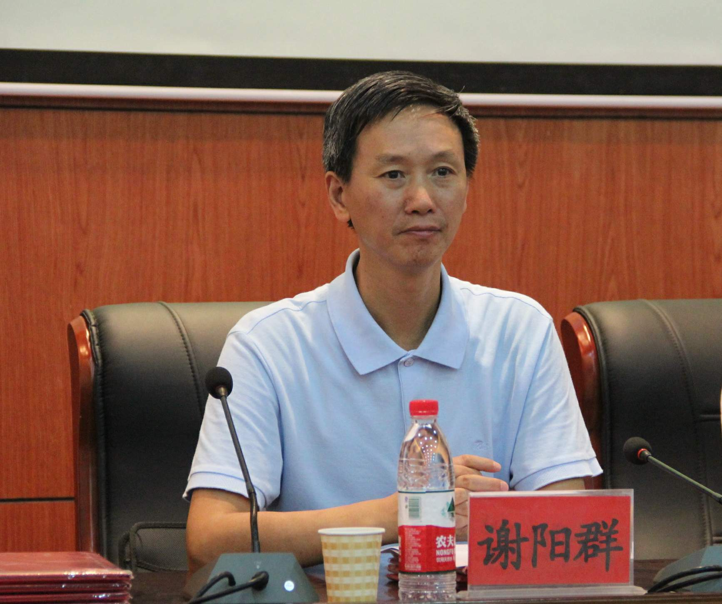
王璨在讲话中重申了此次培训的重大意义，充分肯定了计算机科学与技术学院在该项工作中所做出的努力，并对全体学员训后校本研修工作提出了殷切希望。
谢阳群代表学校向圆满完成集中培训任务的67位学员表示祝贺，并希望各位学员在今后的工作岗位上，加强教学研究，密切与学校的联系，在推进高中信息技术教育教学中发挥示范引领作用。
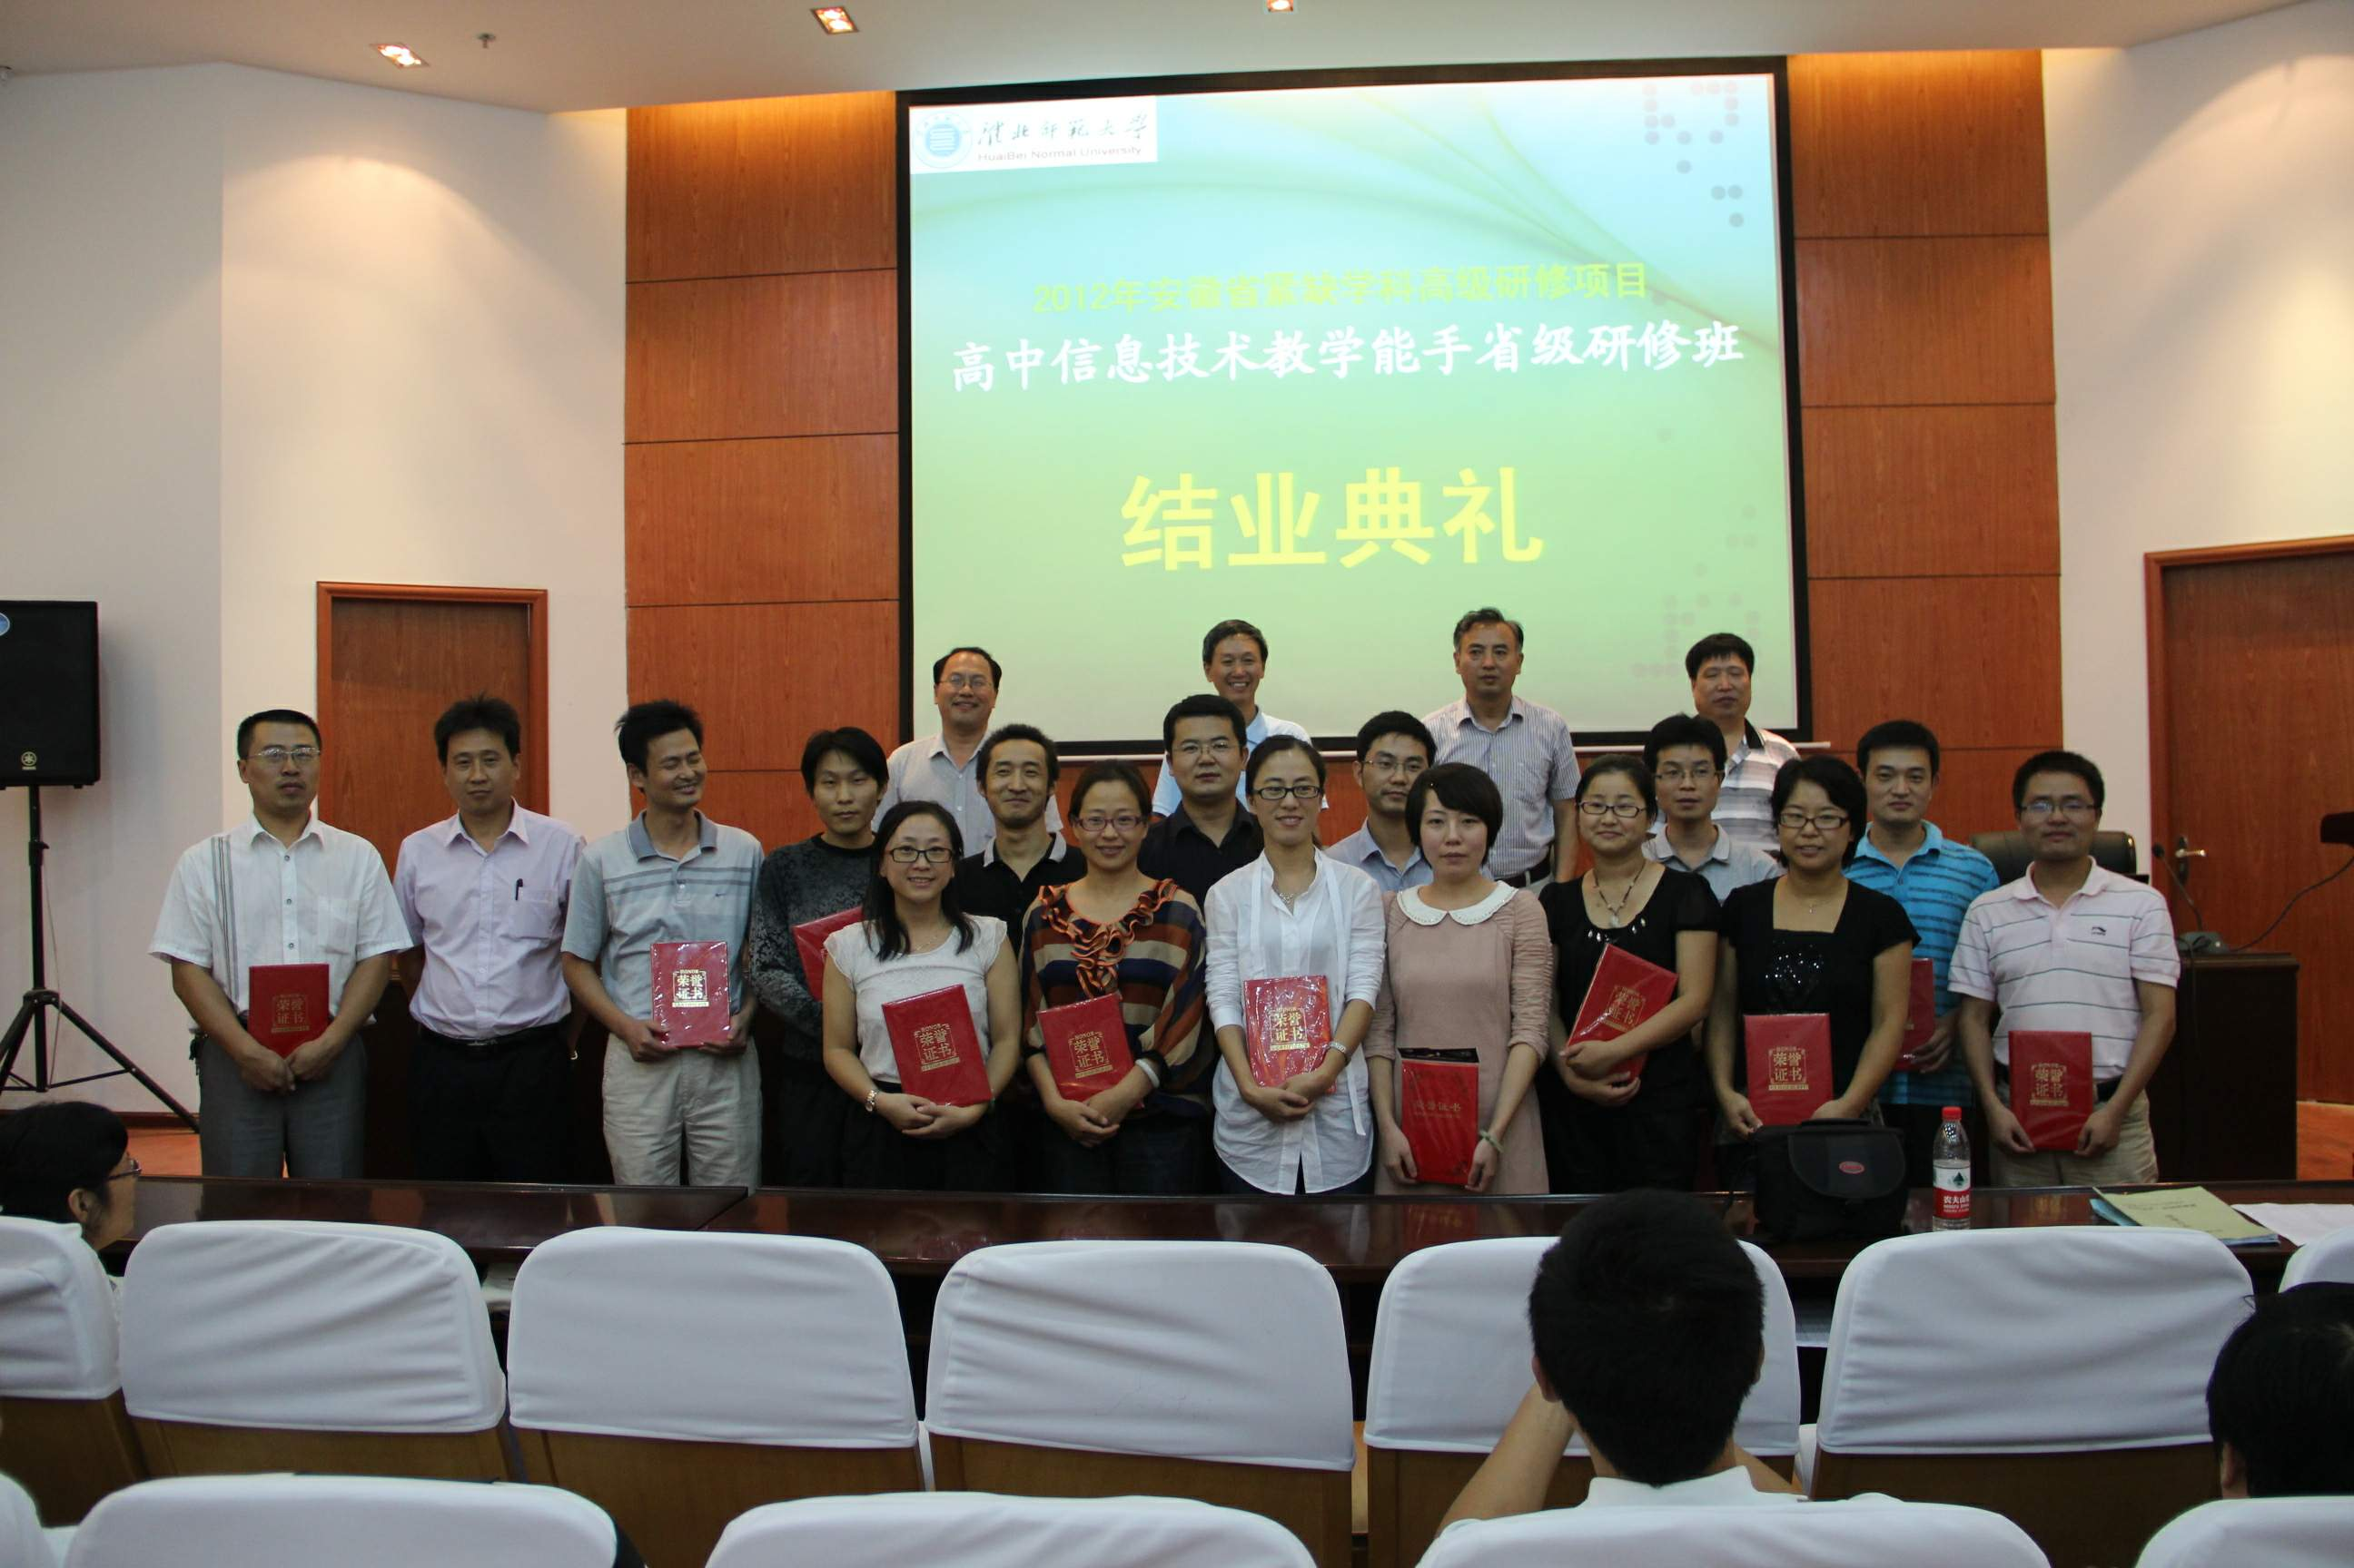
最后，杨广君作总结发言。他指出，本次培训为全体学员与专家及一线教师的交流搭建了平台，希望学员通过学习，将所获得的新的教学理念、教学模式运用到将来的教学工作中，在校本实践阶段加强与指导老师的交流，继续钻研，提高自身的教研能力。
典礼上还举行了教学技能竞赛颁奖仪式，谢阳群、王璨、杨广君、宋万干等为学员颁发获奖证书。闭幕式在一片热烈的掌声中圆满结束。

报：省教育厅师资处、省中小学教师继续教育中心、校领导
抄：项目各承办学院、相关职能部门、校办公室
本期编审：崔凤梅

